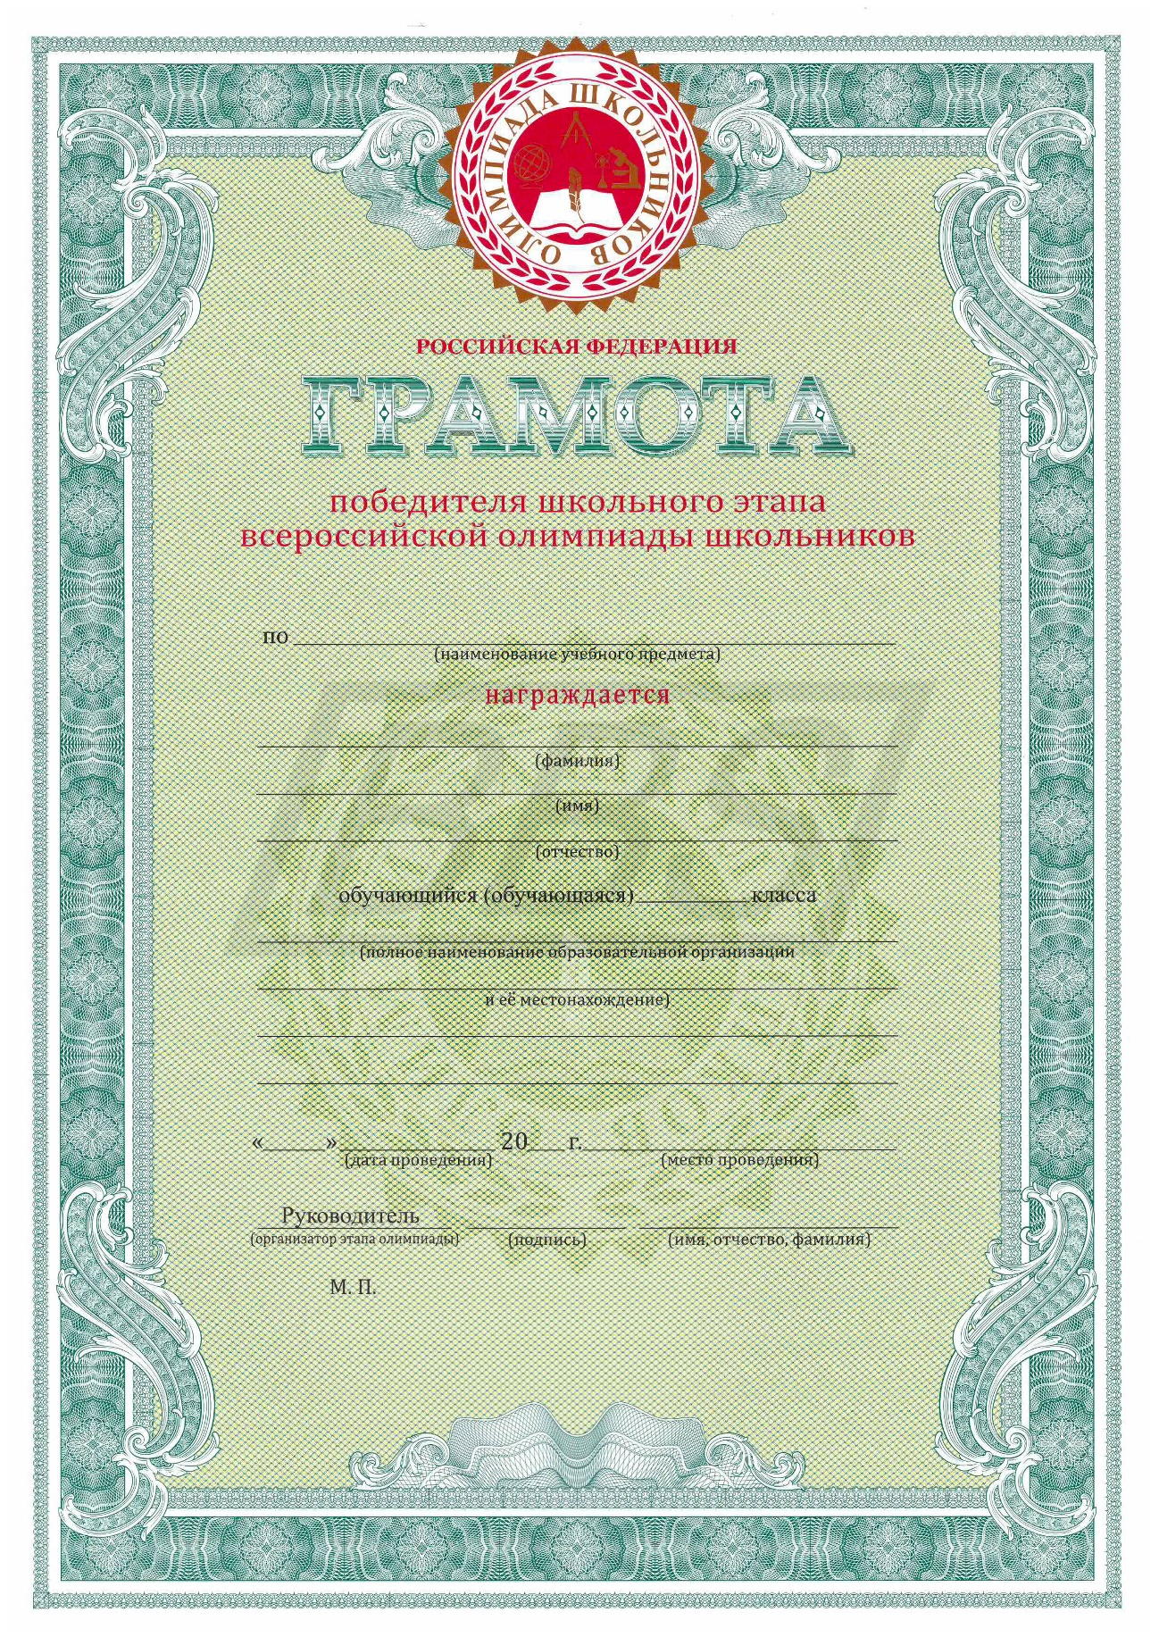

По профессии:
121192 «Замерщик на топографо-геодезических и маркшейдерских работах»

Иванов И.И.
Иванов И.И.
Иванов И.И.

